Język angielski - grupa Motylki 15.04.2021r

Hello children!
- Na początek przywitajcie się z rodzicami i ze swoim ukochanym pluszakiem. Zaśpiewajcie piosenkę „Hello everyone”
https://vimeo.com/401850619/9e8914e543?fbclid=IwAR2MfjFYAFQppeGWonbVAFzpaSeT6cW9q6FZ2N3KJyMapFq6dyetKhlrxQs
- Witam! cały czas jesteśmy w temacie wiosny i obserwujemy jak rośliny i zwierzątka budzą się do życia.
Na początek powtórzcie sobie słownictwo wiosenne, które ostatnio poznaliście, a najlepiej zrobić to słuchając nagrania. W trakcie odtwarzania filmu powinniście powtarzać nowe wyrazy za lektorem:

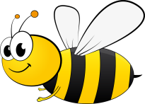
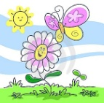
SPRING (sprin)- wiosna BEE (bi)-pszczółka

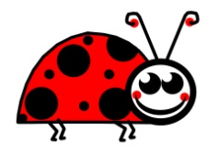

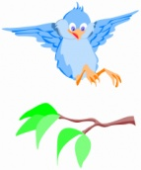
BIRD (byrd)- ptaszek LADYBUG (lejdibag) - biedronka

FLOWER (flałer) –kwiatek SUN (san) -słońce

- Aby powtórzyć sobie nowe wyrazy i poćwiczyć ich wymowę, powinniście obejrzeć te filmiki:

https://www.youtube.com/watch?v=JQoq-I1e5dM (źródło You Tube, LolliPopsDE)
https://www.youtube.com/watch?v=U-Tfcwtn8Fk (źródło You Tube, Kinga Skoczeń)

- Dziś dodatkowo chciałabym abyście poznały kilka nazw sympatycznych wiosennych robaczków

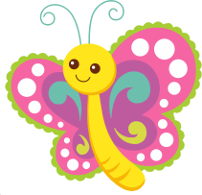
BUTTERFLY (baterflaj)- motyl
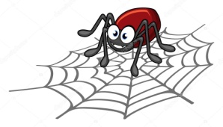
SPIDER (spajder) - pająk

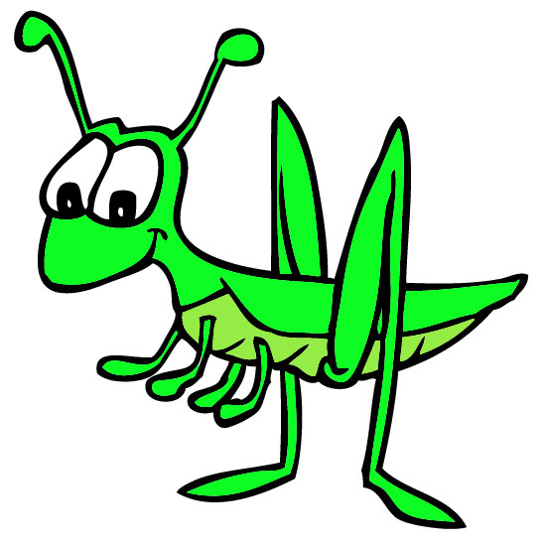
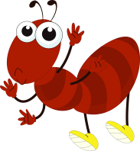
ANT (ent) - mrówka

GRASSHOPPER (grashoper)- konik polny

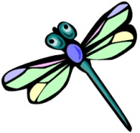
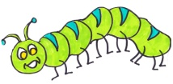
CATERPILLAR (katepilar)- gąsienica
DRAGONFLY (dragonflaj)- ważka

- Aby poćwiczyć nowe słownictwo dzieci słuchają rymowanki i powtarzają kolejno wyrazy

https://www.youtube.com/watch?v=qXiaC1TjTXU (źródło You Tube, Fun Kids English)

- A teraz czas na piosenkę o robaczkach “Bugs, Bugs, Bugs”

https://www.youtube.com/watch?v=9CzXWwgLDJ8 (źródło You Tube, Pinkfong! Kids' Songs & Stories)

Bugs, Bugs, Bugs!

I like bugs, bugs, bugs, buggy bugs.
I like bugs, bugs, bugs, buggy bugs.

I like the honeybees and butterflies.
I like the crickets for their shiny eyes.
I like the ants and grasshoppers, too.
I like all the bugs. How about you?

I like the caterpillars and ladybugs.
I like to watch them crawling on the leaves.
I like the spiders and dragonflies.
I really like them. How about you, guys?

I like bugs, bugs, bugs, buggy bugs.
I like bugs, bugs, bugs, buggy bugs.

- Na koniec proponuję aby dzieci spróbowały wykonać biedronkę z papieru , a jak to zrobić mogą zobaczyć tutaj:
https://www.youtube.com/watch?v=D2EALR69JmM (źródło You Tube, Craft Basket)

Miłej zabawy! Katarzyna Niwińska

